职业卫生检测技术服务信息公开表
用人单位  名称 | 青岛三三工贸有限公司
地理位置 | 青岛市黄岛区铁山街道苗家河
联系人 | 冯波
调查专业  技术人员名单 | 贾健、张心 | 调查时间 | 2023.07.04 | 陪同人 | 宋晓新
采样专业  技术人员名单 | 贾健、张心 | 采样时间 | 2023.07.07 | 陪同人 | 宋晓新
检测专业  技术人员名单 | 孙颖、李振伟、郭秀丽、田立茹、常鑫钰、李笑笑、包红艳 |  | 检测时间 | 2023.07.07-2023.07.10
影像资料  （调查影像资料及采样影像资料） | 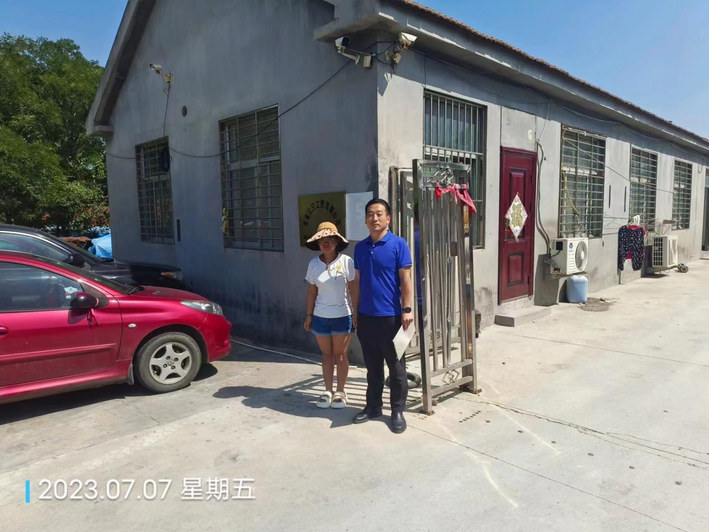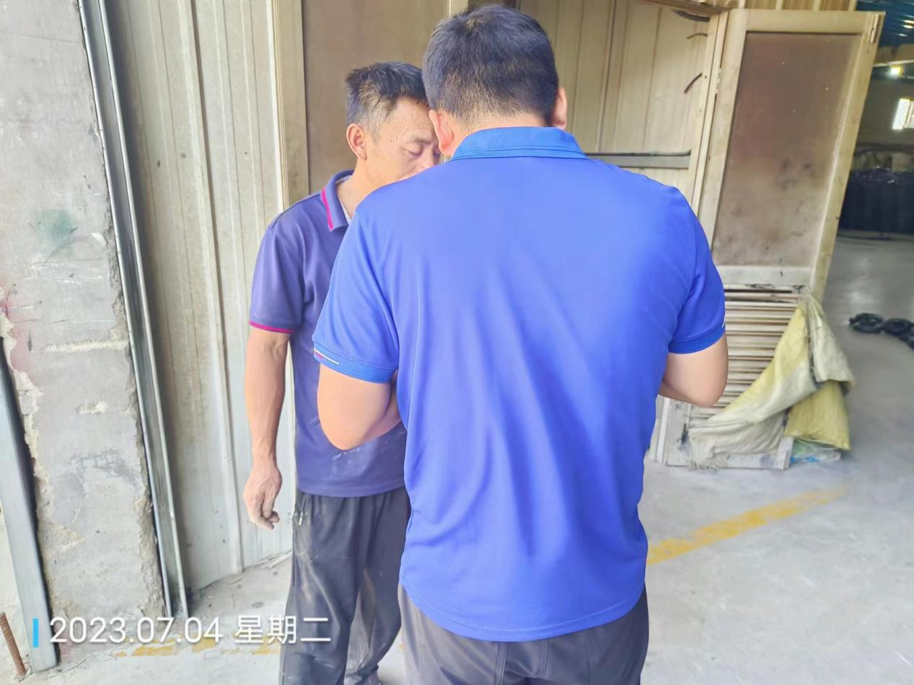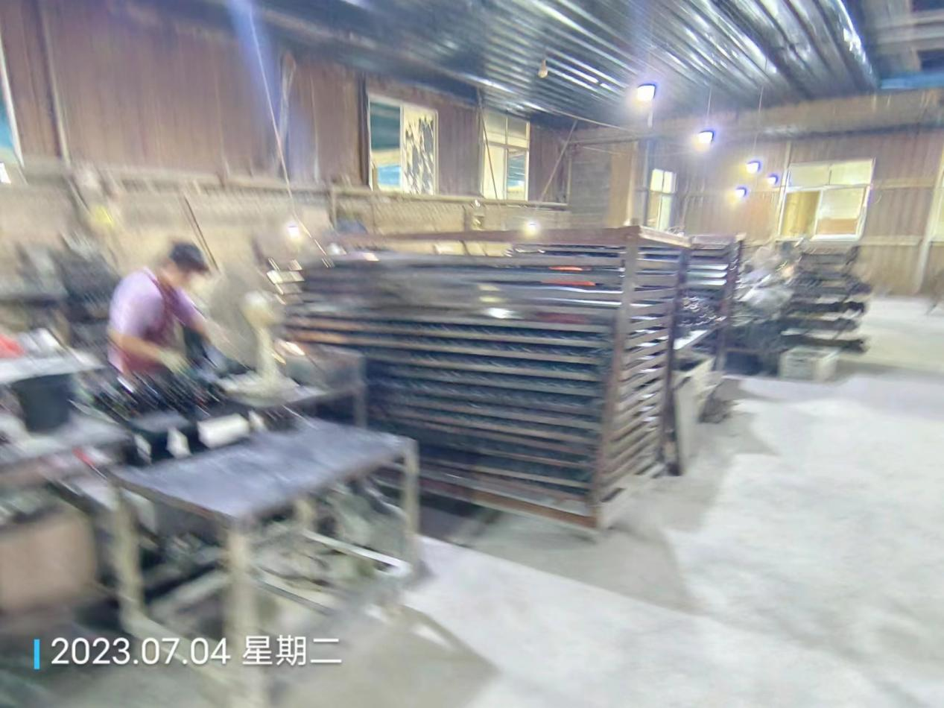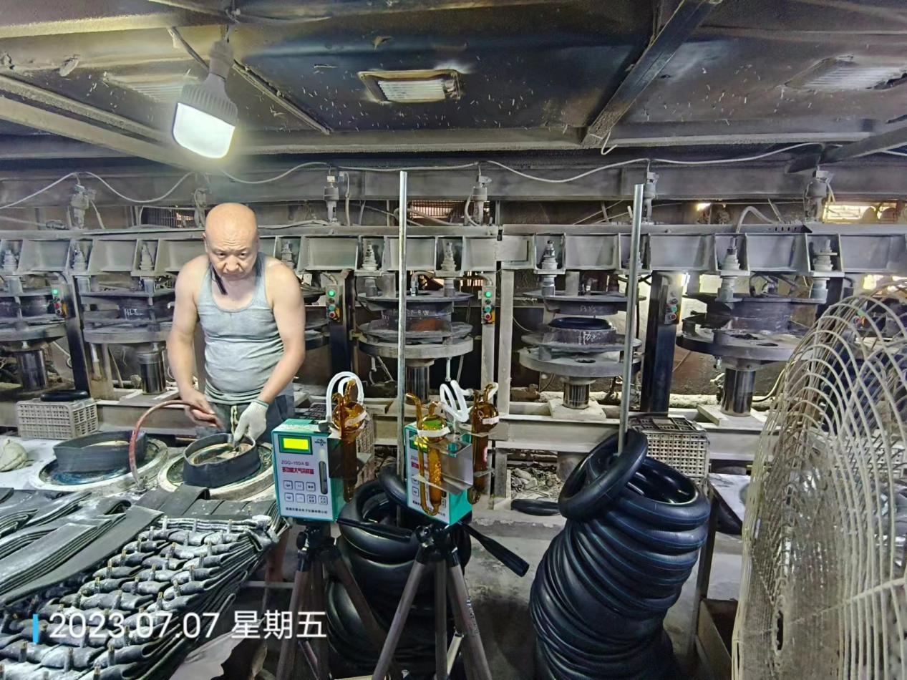  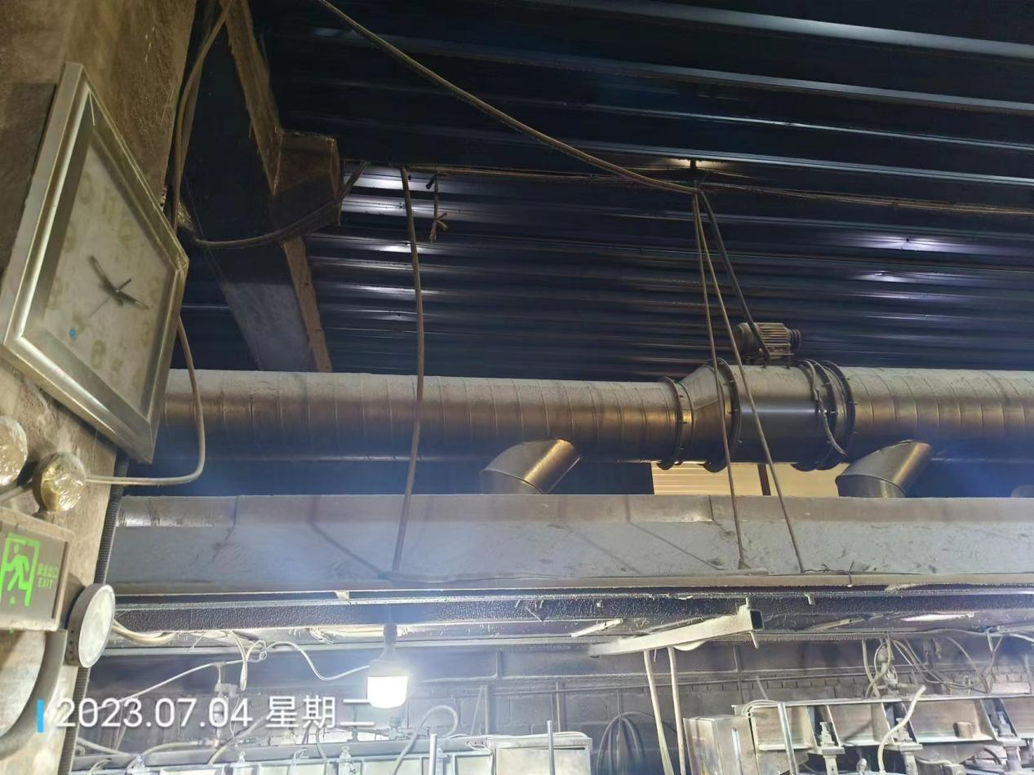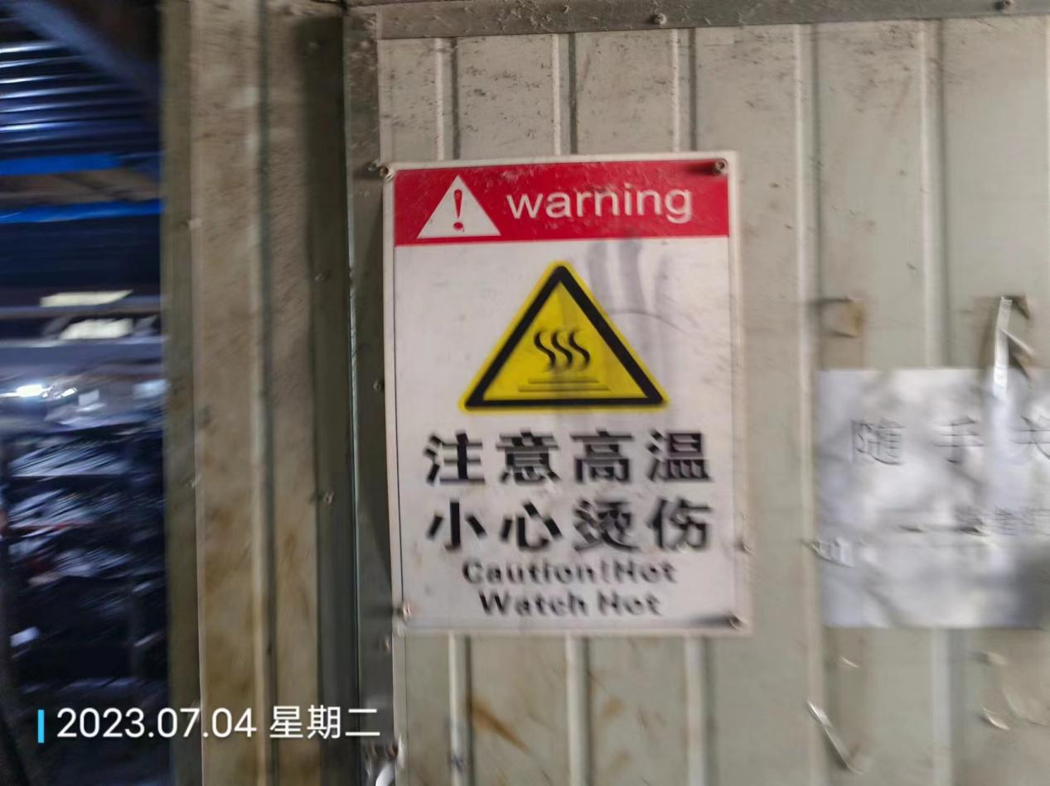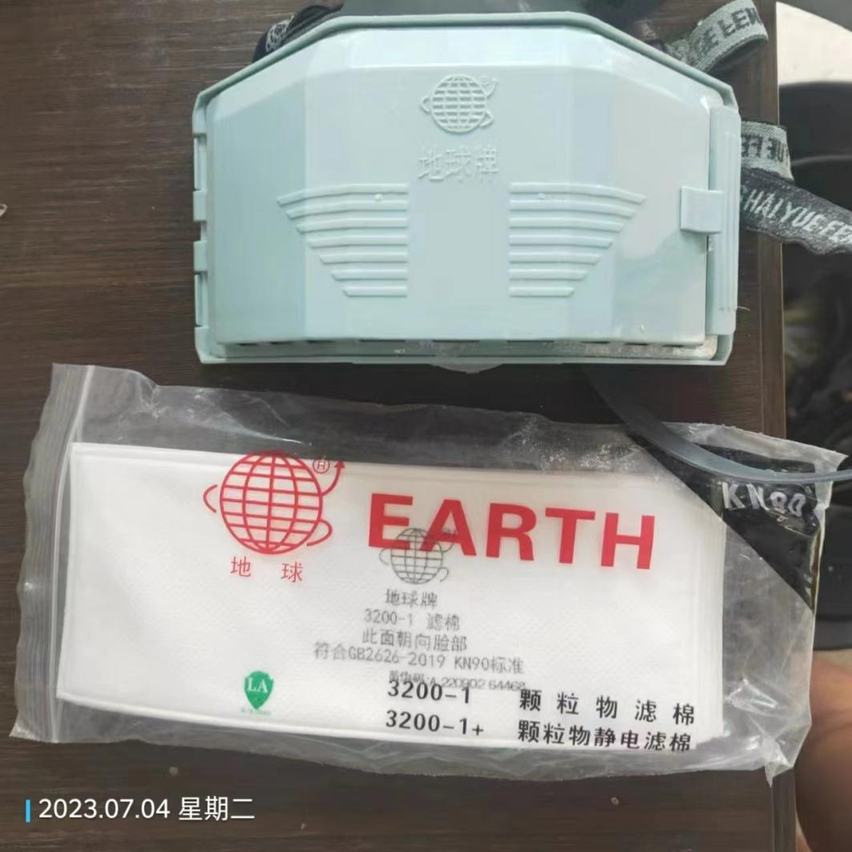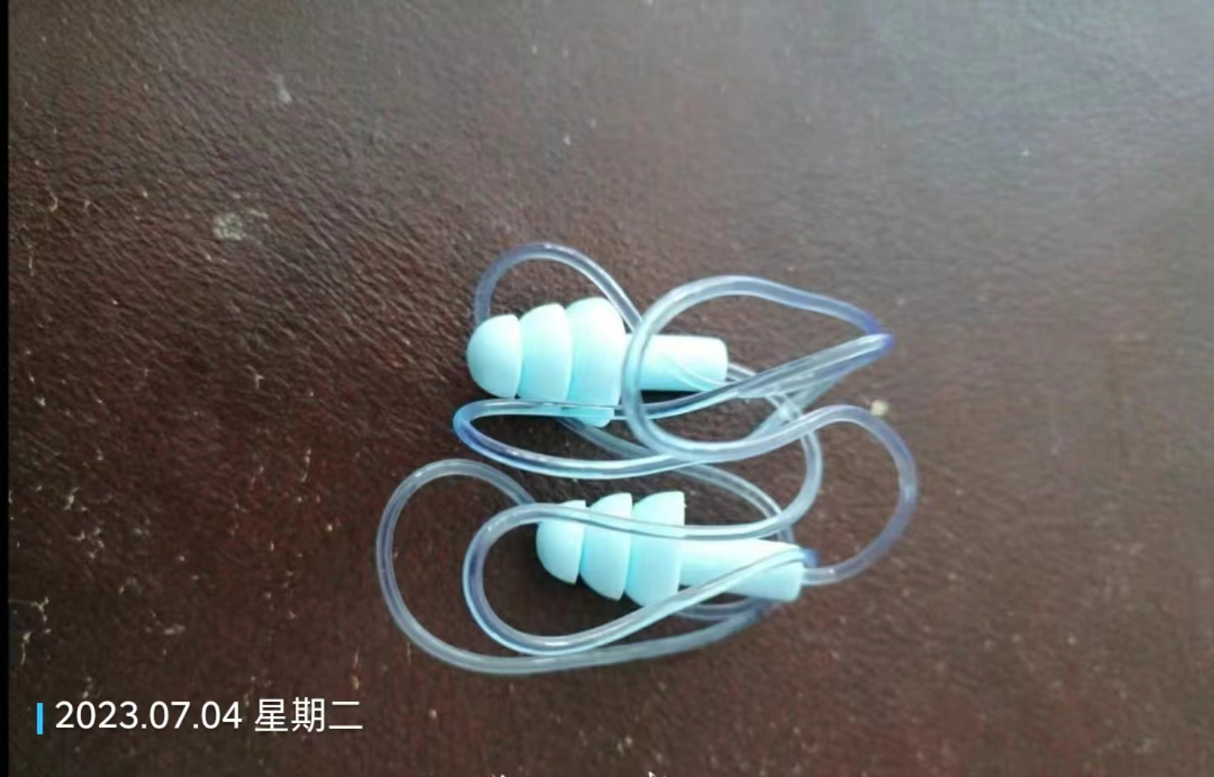
公示日期：2023.08.10

